Laboratorijska vježba – dizajniranje mreže (planiranje mreže s različitim korisnicima, domaćinima i uslugama)

Zadatak

Zadatak ove laboratorijske vježbe je pokazati osnove dizajniranja mreže, uzimajući u obzir korisnike, usluge i lokacije domaćina.

Pregled

Optimizacija dizajna mreže je značajna stavka. Simulacije se obično koriste za analizu konceptualnog dizajna mreže. Početni konceptualni dizajn se obično nekoliko puta dorađuje dok se ne donese konačna odluka o izvedbi dizajna. Zadatak je imati dizajn koji maksimalizira rad mreže, uzimajući u obzir troškovna ograničenja i da su tražene usluge ponuđene različitim korisnicima. Nakon što je mreža pokrenuta, optimizacija mreže se mora obavljati periodično za vrijeme postojanja mreže kako bi se osigurao maksimalan rad mreže i kako bi se nadgledala upotreba resursa mreže.

U ovoj laboratorijskoj mreži ćete dizajnirati mrežu za tvrtku koja ima četiri odijeljenja: Istraživanje, Inžinjerstvo, Elektronička trgovina i Prodaja. Upotrijebiti ćete LAN model koji vam omogućuje simulaciju mnoštva klijenata i servera u jednoj simulaciji. Ovaj model značajno umanjuje broj konfiguracija koje vam trebaju za izvedbu i količinu memorije koja je potrebna za izvođenje simulacije. Trebali biste definirati profil koji određuje uzorak aplikacija koje će korsititi zaposlenici svakog odijeljenja tvrtke. Do završetka ove vježbe, trebali biste moći pručiti kako različite odluke o dizajnu mogu utjecati na rad mreže.

Pripremne aktivnosti

        - Pročitajte odjeljak 3.2 iz "Computer Networks: A Systems Approach", 4. izdanje.

Idite na www.net-seal.net/animations.php i pokrenite sljedeće animacije:

        - Dodavanje Switcheva

Postupak

Kreiranje novog projekta

- Pokrenite OPNET IT Guru Academic Edition  odaberite New iz File izbornika.

- Označite Project i kliknite OK  Nazovite projekt <your initiaIs>_NetDesig, a scenarij SimpleNetwork  kliknite OK.

- U Startup Wizard Initial Topology dijaloškom okviru, provjerite je li Create Empty Scenario označen  kliknite Next  odaberite Campus na Network Scale listi  kliknite Next  odaberite Miles u Size padajućem izborniku i pripišite 1 i za X Span i Y Span  kliknite dva puta Next  kliknite OK.

Kreiranje i konfiguracija mreže

Pokretanje mreže:

  - Object Palette dijaloški okvir trebao bi biti na vrhu vašeg projektnog prostora. Ako nije tamo, otvorite ga klikom na . Provjerite je li internet_toolbox označen u padajućem izborniku na object palette.

  - Dodajte na projektnu radnu površinu sljedeće objekte iz palete: Application Config. Profile Config, i subnet.

      - Za dodavanje objekta iz palete, kliknite na njegovu ikonu u object palette. ⇒ Pomaknite miš na radnu površinu. ⇒ Lijevim klikom smjestite objekt. Desnim klikom završite. Radna površina bi trebala sadržavati sljedeća tri objekta:
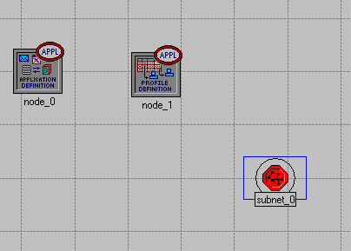

  - Zatvorite Object Palette dijaloški okvir i spremite svoj projekt.

Application Config se koristi za određivanje aplikacije koja će se koristiti za konfiguraciju korisnikova profila.

Profile Config opisuje uzorke aktivnosti svakog korisnika ili grupe korisnika pomoću aplikacije koja se koristi neko vrijeme. Morate definirati aplikacije koristeći Application Config objekt između korištenja objekta.

Konfiguriranje usluga:

- Desno kliknite na Application Config čvor  Edit Attributes promijenite name atribut u Applications  promijenite Application Definitions atribut u Default  kliknite OK.

- Desno kliknite na Profile Config node  Edit Attributes  promijenite name atribut u Profiles  promijenite Profile Configuration atribut u Sample Profiles  kliknite OK.

- Sample Profiles pruža uzorke aplikacija koje koriste inžinjeri, istraživači, pradavači i korisnici multimedije.

Konfiguracija podmreže:

- Desno kliknite na subnet žarište  Edit Attributes  promijenite name atribut u Engineering i kliknite OK.

- Dva puta kliknite na Engineering čvor. Dobiti ćete praznu površinu, što potvrđuje da podmreža ne sadrži objekte .

- Otvorite object palette and i provjerite je li još podešena na internet_toolbox.

- Na radnu površinu dodajte sljedeće: 10BaseT LAN, ethernet16 Switch, i 10BaseT link kako bi povezali LAN sa Switchom  Zatvorite palette.

- Desno kliknite na 10BaseT LAN čvor  Edit Attributes  Promijenite name atribut u LAN Observe tako da Number of Workstations atribut ima 10. Kliknite na Value stupac zbog Application: Supported Profiles atributa, i odaberite Edit. Trebali biste dobiti tablicu u kojoj trebate napraviti sljedeće:

- Postavite broj rows na 1.

- Postavite Profile Name kao Engineer. Napomena: Engineer je jedan od "probnih" profila iz Profile Config objekta.

- Kliknite dva puta OK.

Objekt koji smo upravo kreirali je jednak 10-ostaničnoj zvjezdanoj topologiji LAN. Promet zagarantiran od korisnika ovog LAN-a nalikuje onome kojeg ostvaruju "inžinjeri."

- Preimenujte ethernet16 Switch u Switch.

- Podmreža bi trebala izgledati kao na sljedećem prikazu.

- Spremite svoj projekt.
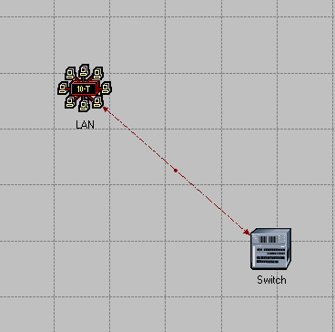

Konfiguracija svih odjela:

  - Sada ste dovršili konfiguraciju podmreže inžinjerskog odjela. Kako bi se vratili na glavnu projektnu površinu, kliknite Go to the higher level tipku.

Podmreže ostalih odjela tvrtke biti će slične inžinjerskoj osim profila za podršku.

  - Napravite tri kopije Engineering podmreže koju smo upravo kreirali: kliknite na Engineering čvor  U Edit izborniku, označite Copy. U Edit izborniku, označite Paste tri puta, smještajući podmrežu na radnu površinu nakon svakog puta, kako biste kreirali nove podmreže.

  - Preimenujte (desno kliknite na podmrežu i označite set Name) i poredajte podmreže kao što je dolje prikazano:
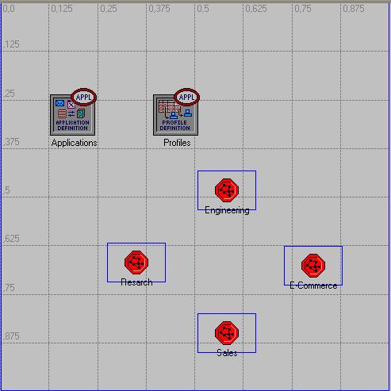

  - Dva puta kliknite na Research čvor  Edit atribute LAN-a  Edit vrijednost Application: Supported Profiles atributa.  Promijenite vrijednost Profile Name iz Engineer u Researcher  Kliknite dva puta OK  Go to the higher level klikanjem na tipku.

  - Ponovite 4. korak sa Sales čvorom i pripišite njegovom Profile Name profil Sales Person.

  - Ponovite 4. korak s E-commerce čvorom i pripišite njegovom Profile Name profil E-commerce Customer.

  - Spremite svoj projekt.

Konfiguracija servera:

Sada trebamo osmisliti mrežu koja sadrži servere. Serveri moraju podržavati aplikacije definirane u profilima koje smo postavili. Možete ponovno provjeriti te aplikacije uređivanjem atributa našeg Profile čvora. Provjerite svaki redak u Applications hijerarhiji, koji je u Profile Configuration hijerarhiji. Vidjeti ćete da trebamo servere koji podržavaju sljedeće aplikacije: Web browsing, Email, Telnet, File Transfer, Database, i File Print.

- Otvorite Object Palette i dodajte novu subnet  preimenujte novu podmrežu u Servers  Dva puta kliiknite na Servers čvor kako bi ušli na njegovu radnu površinu.

- Iz Object Palette, dodajte tri ethernet_servers, jedan ethernet16_switch i tri 10BaseT linka kako bi spojili servere sa switch-om.

- Zatvorite Object Palette.

- Preimenujte servere i switch kako je dolje prikazano:
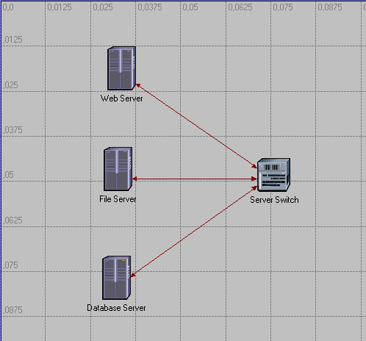

- Desno kliknite na svaki od servera i Edit vrijednost Application: Supported Services atributa.

- Za Web Server dodajte četiri retka za podržavanje sljedećih usluga: Web Browsing (Light HTTP1.1) Web Browsing (Heavy HTTP1.1), Email (Light), i Telnet Session (Light).

- Za File Server dodajte dva retka za podržavanje sljedećih usluga: File Transfer (Light) i File Print (Light).

- Za Database Server dodajte jedan redak za podržavanje usluge: Database Access (Light).

- Vratite se na projektnu površinu klikom na Go to the higher level .

- Spremite svoj projekt.

Povezivanje podmreža:

Sada su sve podmreže spremne za međusobno povezivanje.

- Otvorite Object Palette i dodajte četiri 100BaseT linka kako biste povezali podmreže odjela sa serverskom podmrežom.

Dok kreirate link, provjerite je li konfiguriran za međusobno spajanje "switches". Učinite to itako da ih izaberete iz padajućih izbornika kako je prikazano:
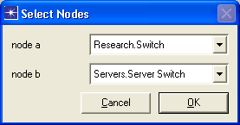

- Zatvorite Object Palette.

- Sada bi vaša mreža trebala nalikovati dolje prikazanoj:
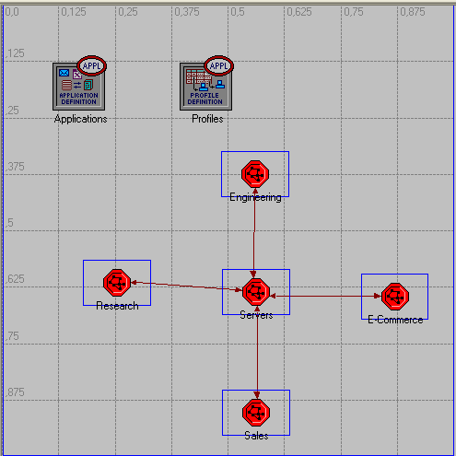

- Sačuvajte svoj projekt.

Biranje statistika

Kako biste testirali rad naše mrežesakupiti ćemo jednu od mnogih statistika na sljedeći način:

- Desno kliknite bilo gdje na projektnu radnu površinu i označite Choose Individual Statistics u lebdećem izborniku.

- U Choose Results dijaloškom okviru, odaberite sljedeće statistike:
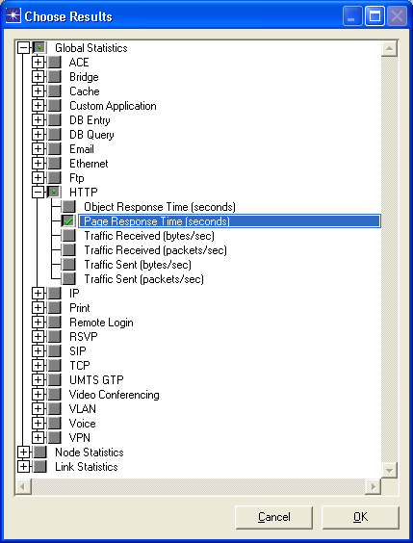

Page Response Time je vrijeme potrebno za vraćanje čitave stranice.
.
- Kliknite OK.

Konfiguracija simulacije

Sada trebamo konfigurirati trajanje simulacije:

- Kliknite na Configure/Run Simulation .

- Postavite trajanje na 30.0 minuta.

- Stisnite OK.

Udvostručenje scenarija

U mreži koju smo upravo kreirali, pretpostavili smo da već nema pozadinskog prometa u linkovima. Kod stvarnih mreža, linkovi obično imaju već postojeći pozadinski promet. Kreirati ćemo duplikat SimpleNetwork scenarija, ali s korištenjem smetnji u 100BaseT linkovima.

- Označite Duplicate Scenario u Scenarios izborniku i nazovite ga BusyNetwork  kliknite OK.

- Označite sve 100BaseT linkove istovremeno (kliknite na sve njih dok držite tipku Shift)  desno kliknite na bilo koji od njih  Edit Attributes  označite Apply Changes to Selected Objects.

- Proširite hijerarhiju Background Utilization atributa  proširite row 0 hijerarhiju  pripišite 99 u background utilization (%) kako je dolje prikazano.
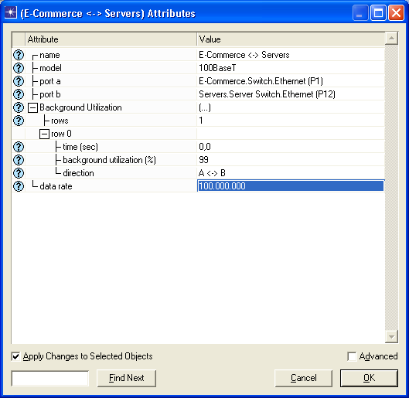

- Kliknite OK.

Link utilization je postotak korištenog raspona linka.

Pokretanje simulacije

Za pokretanje simulacije za oba scenarija istovremeno:

- Idite na Scenarios izbornik  označite Manage Scenarios.

- Promijenite vrijednosti u Results stupcu u <collect> (ili <recollect>) za oba scenarija. Usporedite sa sljedećim prikazom.
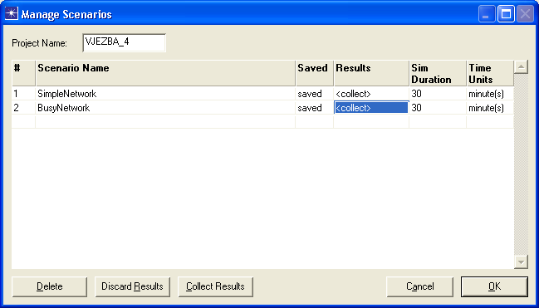

- Kliknite OK za pokretanje dviju simulacija. Ovisno o brzini vašeg procesora, ovo može potrajati nekoliko sekundi.

- Nakon što su dvije simulacije dovršene (jedna za svaki scenarij), kliknite na Close.

- Spremite svoj projekt.

Pregled rezultata

Za pregled i analizu rezultata:

- Označite Compare Results u Results izborniku

- Promijenite padajući izbornik u donjem desnom dijelu Compare Results dijaloškog okvira iz As Is u time_average kako je dolje prikazano.
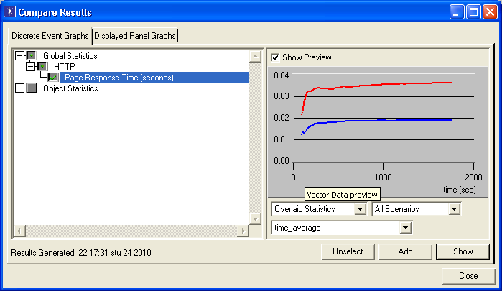

- Označite Page Response Time (seconds) statistiku i kliknite na Show.Rezultirajući grafikon bi trebao nalikovati dolje prikazanom. (Napomena: Rezultati mogu malo varirati zbog različitog smještaja čvorova.)
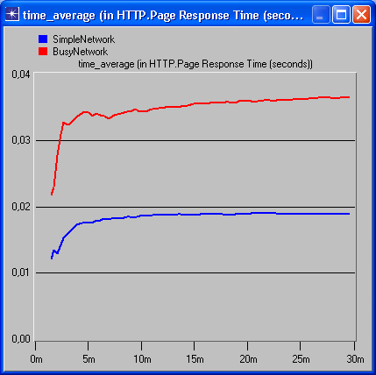

Dodatna literatura

- OPNET Configuring Applications and Profiles: U Protocols izborniku, označite Applications  Model Usage Guide  Configuring Applications and Profiles.

Vježbe

      - Analizirajte dobiveni rezultat s obzirom na vrijeme odgovora HTTP stranice. Prikupite još četiri statistike, po vlastitom iboru, i ponovno pokrenite simulaciju Simple i Busy scenarije mreže. Izradite grafikone koji uspoređuju dobivene statistike. Komentirajte te rezultate.

      - U BusyNetwork scenariju, proučite utilization% CPU-a u serverima (desno kliknite na svaki server i odaberite Choose Individual Statistics  CPU  Utilization).

      - Kreirajte novi scenarij kao duplikat BusyNetwork scenarija. Nazovite novi scenarij Q3_OneServer. Zamijenite tri servera sa samo jednim serverom koji podržava sve tražene usluge. Proučite utilization% serverovog CPU-a. Usporedite ovu upotrebu s tri CPU upotrebe koje ste dobili u prethodnoj vježbi.

      - Kreirajte novi scenarij kao duplikat BusyNetwork scenarija. Nazovite novi scenarij Q4_FasterNetwork. U Q4_FasterNetwork scenariju, zamijenite sve 100BaseT linkove u mreži s 10Gbps Ethernet linkovima i zamijenite sve 10BaseT linkove s 100BaseT linkovima. Proučite kako povećanje raspona linkova utječe na rad mreže u novom scenariju (npr. usporedite vrijeme odgovora HTTP stranice u novom scenariju s onim iz BusyNetwork).

Laboratorijski izvještaj

Pripremite izvještaj koji slijedi natuknice objašnjene u Vježbi 0. Izvještaj bi trebao uključivati odgovore na gore navedena pitanja kao i grafove koje ste dobili u simulacijskim scenarijima. Komentirajte dobivene rezultate i usporedite ih s vašim očekivanjima. Napomenite sve anomalije ili neobjašnjiva ponašanja.

